Многофункциональный мобильный культурный центр (Автоклуб)

Многофункциональный мобильный культурный центр (Автоклуб) в изотермическом кузове из пятислойных сэндвич-панелей СУПЕРТЕРМ производства ЗАО «Мытищинский Приборостроительный Завод» оснащен гидравлической системой трансформации, автономным источником питания, установлен на шасси автомобиля Hyundai HD78.
Кузов изотермический, для эксплуатации при температуре от -50°С до +50°С. В собранном состоянии представляет собой фургон. Трансформируется в сцену с навесом при помощи гидравлической системы. Длина кузова 6500 мм. Боковая внешняя левая панель шарнирно связана с крышей и с помощью гидравлической системы раскрывается в единый навес.
 | 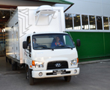 | 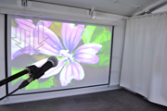 | 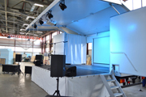
Многофункциональный мобильный культурный центр (Автоклуб) позволяет проводить любые агитационные, культурно-массовые, зрелищные мероприятия (митинги, народные праздники, фестивали, выступления творческих коллективов, концерты и т.д.) на любой, доступной для проезда территории (в парках, местах отдыха, на открытых летних и зимних площадках и т.д). Комплектуется звуковым, световым и прочим техническим оборудованием с автономным источником электроэнергии.
Автономный источник питания позволяет проводить праздники и зрелищные мероприятия на любой, доступной для проезда территории (в парках, местах отдыха, на открытых летних и зимних площадках, в деревнях).
 | 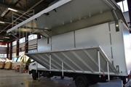 | 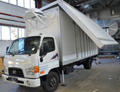 | 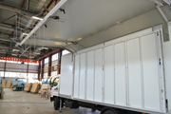
Плавное разворачивание кузова за счет гидравлической системы позволяет в течение 15-30 минут развернуть обычный кузов в современную площадку, позволяющую проводить любые шоу, культурно-массовые, зрелищные и агитационные мероприятия (митинги, народные праздники, фестивали, выступления творческих коллективов, концерты и т.д.).
Функциональные возможности Автоклуба:
- Проведение шоу, праздников
- Просветительская и агитационная работа
- Выступления коллективов народного творчества, артистов
- корпоративные мероприятия
- Сопровождение спортивных событий, проведение награждений
- Звуковое сопровождение, оформление мероприятий
- Демонстрация видеоконтента с любых носителей
- Прием-передача данных через спутниковый канал связи
- Прием и демонстрация передач спутникового телевидения
- Спутниковый интернет доступ
- Организация кинопоказов
 | 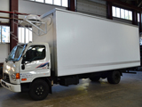 | 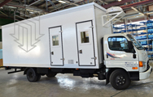 | 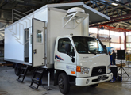
Технические особенности
- Приведение комплекса в рабочее положение – от 15 до 30 минут.
- Комплектация аудио-видео аппаратурой под ключ
- Автономное освещение сцены для работы в темное время суток
- Все оборудование перевозится внутри кузова-трансформера
- Выравнивание комплекса на поверхности с помощью гидро-механических опор

 | 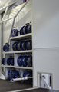 | 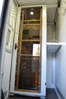 | 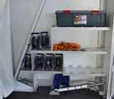 | 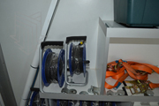

 | 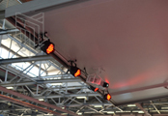 | 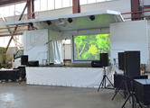 | 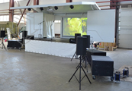

 | 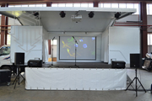 | 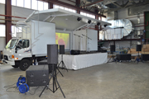

 | 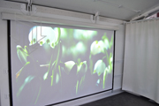 | 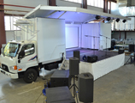

Многофункциональный мобильный культурный центр (Автоклуб) содержит аппаратуру, способную преобразовать его в кинотеатр, центр управления дискотекой с цветомузыкой. Может быть организован концерт, разыгран спектакль и т.д.

